**Дистанційне завдання на 07.02.2022**

**1.ЯДС – Я відповідальний споживач**

- підручник с.28-29– читати

- Друкований зошит – с.17- заповнити завдання

**2. Укр.мова – Слова – назви ознак**

- Підручник с.38-39

- с.38 – вивчити правило

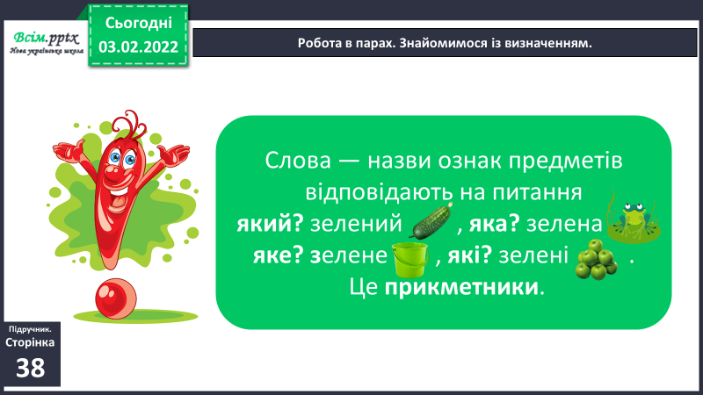

- впр.1 – прочитай та випиши слова, які називають ознаки сонця

- впр.2 – усно

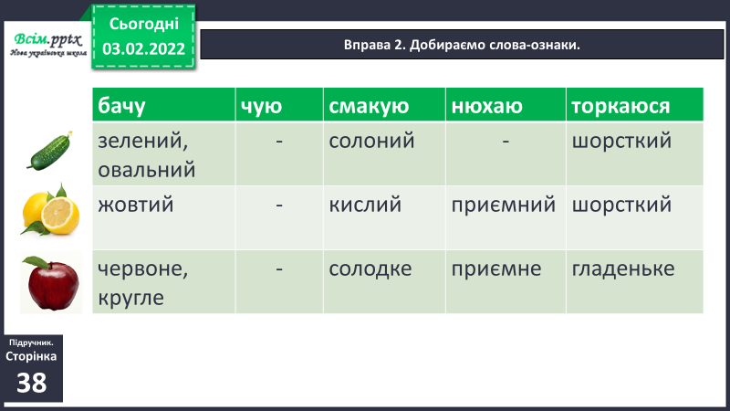

- впр. 3- запиши слова – ознаки до кожного фрукта

**3. Математика – Розв’язуємо задачі**

- с.79, номер 1(1,2) – усно

- (4) – розв’язати задачу

Зразок подібна задача

